Внеклассное мероприятие по математике
Интеллектуальная игра для 5-6 классов
«Математическое ассорти»

"Предмет математики настолько серьезен,
что полезно не упускать случая
сделать его немного занимательным"
(Б. Паскаль)

Разработчики: учителя математики МОУ «Сторожевская СОШ» Каракчиева Г.Н., Латкина Н.А.

Цели внеклассного мероприятия:
- развитие интереса к изучению математики
- расширение кругозора и повышение интеллектуальной активности учащихся.

Задачи внеклассного мероприятия:
- научиться работать в команде
- воспитать толерантное отношение к окружающим

Подготовительный этап: выбирается 3 команды по 10 человек, остальные учащиеся являются зрителями. Каждой команде дается следующее домашнее задание:

- подготовить заявку участников игры (с указанием Ф.И. и даты рождения)

- подготовить приветствие: название команды, девиз, эмблема

- подготовить небольшой доклад об ученом – математике (Магницкий, Ломоносов, Лобачевский и т.д.)

- подготовить художественный номер: сказка, стихотворение, песня.
Ход мероприятия:
Добрый день, уважаемые зрители, болельщики, участники игры. Мы рады приветствовать вас на интеллектуальной игре «Математическое ассорти». Мы собрались сегодня убедиться в том, что математика – не скучная наука, а очень даже интересная. Многие великие люди превозносили математику.
Ломоносов говорил: «Химия - правая рука физики, а математика – её глаз». Пушкин сказал: «В геометрии нужно вдохновение не меньше, чем в поэзии», а известный лётчик Валерий Чкалов говорил: «Полёт – это математика». А девизом нашей игры будут слова великого учёного Паскаля: «Предмет математики настолько серьёзен, что полезно не упускать случая сделать его немного занимательным». (Каждое изречение говорят учащиеся).
Разрешите представить наших участников игры. (Название команды 5 класса «Х», 6а класса – «У», 6б класса «Z»)
В течение игры команды будут зарабатывать себе баллы правильными ответами (по 5-бальной системе).
Дорогие участники игры! Захватите с собой смекалку, находчивость, смелость, а смелость, говорят, города берёт. Успехов вам! Начнём игру.

Правила игры:
- Выбрать капитана команды, который имеет право принимать окончательное решение по данному вопросу.
- Каждой команде будут предлагаться одинаковые задания. Какая команда справится с заданием раньше, подаёт сигнал (например, колокольчиком). За скорость команда получает 1 бонусный балл при правильном ответе.
- Победителем игры считается та команда, которая заработает больше всего баллов.

Конкурсы:
- Приветствие команды
- Разминка:
- Решить 10 примеров и угадать слово (5 баллов)
п | р | о | и | з | в | о | д | н | а | я
69 | 566 | 552 | 1620 | 693 | 5 | 552 | 33 | 18 | 1508 | 575

- 415:83= (в) 6) 23*24= (о)
- 63*11= (з) 7) 483:7= (п)
- 259+316= (я) 8) 318+248= (р)
- 306:17= (н) 9) 26*58= (а)
- 56:2+5= (д) 10) 36*45= (и)

- 1 балл за каждый правильный ответ.
Отгадать ребусы, например :
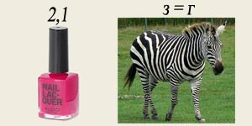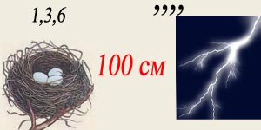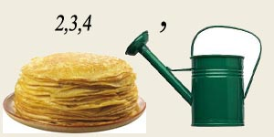

- 1 балл за каждый правильный ответ.
Вопросы на смекалку:
Для математики, дружочек,
Нужна тетрадочка в …(Не в кружочек, а в клеточку)

Варит отлично твоя голова:
Пять плюс один получается …(Не 2, а 6)

Вышел зайчик погулять,
Лап у зайца ровно … (Не 5, а 4)

Ты на птичку посмотри:
Ног у птички ровно …(Не 3, а 2)

У меня собачка есть,
У неё хвостов аж …(Не 6, а 1)

Говорит учитель Ире,
Что два больше, чем …(Не 4, а 1)

Знает точно ученица:
От десятка ноль отнять – будет …(Не единица, а 10)

У доски ты говори,
Что концов у палки … (Не 3, а 2)

Ходит в народе такая молва:
Шесть минус пять получается …(не 2, а 1)

Отличник тетрадкой такою гордится:
Внизу, под диктантом стоит …(Не единица, а 5)

На уроках будешь спать –
За ответ получишь …(Не 5, а 2). И.Агеева

Вот 5 ягодок в траве.
Съел одну. Осталось … (не 2, а 4)

Мышь считает дырки в сыре:
Три плюс две – всего … (Не 4, а 5) М. Лукашкина

3.Рассказать про ученого – математика.
4. Задачки на логику:
1) Доску распилили на одинаковые куски, каждый из которых был длиной 50 см. Всего было сделано 4 распила. Какой длины была доска?
2) Под каждой фигурой спрятана одна цифра. Под одинаковыми фигурами находятся одинаковые цифры. Какая цифра находится под треугольником? Ответ запиши только цифрой без буквенного обозначения и знаков препинания, например, 5

3) Расставь цифры от 1 до 9 (каждая из них используется только 1 раз!) в свободные клетки так, чтобы сумма в каждых двух клетках равнялась числу, написанному в той арке, которая примыкает к этим клеткам. Ответ запиши комбинацией цифр, получившихся в результате в таблице, читая слева направо, без каких-либо знаков препинания и пробелов.
Ответ: _________

4) Есть геометрические фигуры разной формы. Укажи две фигуры с одинаковой площадью.
а) б) в) г)
5) Расшифруй описание математического понятия и запиши его одним словом без кавычек и каких-либо знаков препинания.
 |  |  |  | ☺ | ☺ |  |  |  |  | ☺ | ☺ |  |  |  |  |  |  |  | я | ь
☺ |  |  |  |  |  |  |  | ☺ |  |  |  | ☺ |  | ☺ |  |  |  | с | ц | л
 |  | ☺ |  |  |  | ☺ |  |  | ☺ |  |  |  | ☺ |  |  |  |  | е | ч | т
 | ☺ |  | ☺ |  |  |  | ☺ |  |  |  |  |  |  |  | ☺ | ☺ | ☺ | а | о | г
1 | 2 | 3 | 1 | 2 | 1 | 2 | 1 | 1 | 3 | 3 | 1 | 2 | 1 | 3 | 2 | 3 | 2 | 1 | 2 | 3
Ответ: ___________________________________
6) Восстановите пример. В ответе укажите результат данного произведения числом без каких-либо знаков препинания. Например, 100
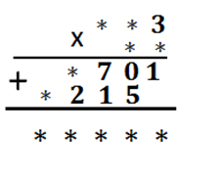
Ответ: ________

5.Художники:
а) нарисовать лицо человека с помощью цифр на листе А4 (побеждает та команда, у которой использовано больше цифр)
б) один человек у доски с закрытыми глазами рисует рисунок данный заранее. Команда с места руководит, что и где надо рисовать (побеждает та команда, у которой рисунок наиболее точен).

6. Художественный номер
Из домашнего задания.
7. Конкурс капитанов (физ. минутка)
Расставить свою команду по росту (для тренировки)
а) расставить участников команды по возрастанию числа рождения
б) расставить участников команды по возрастанию месяца рождения

8. Игра со спичками
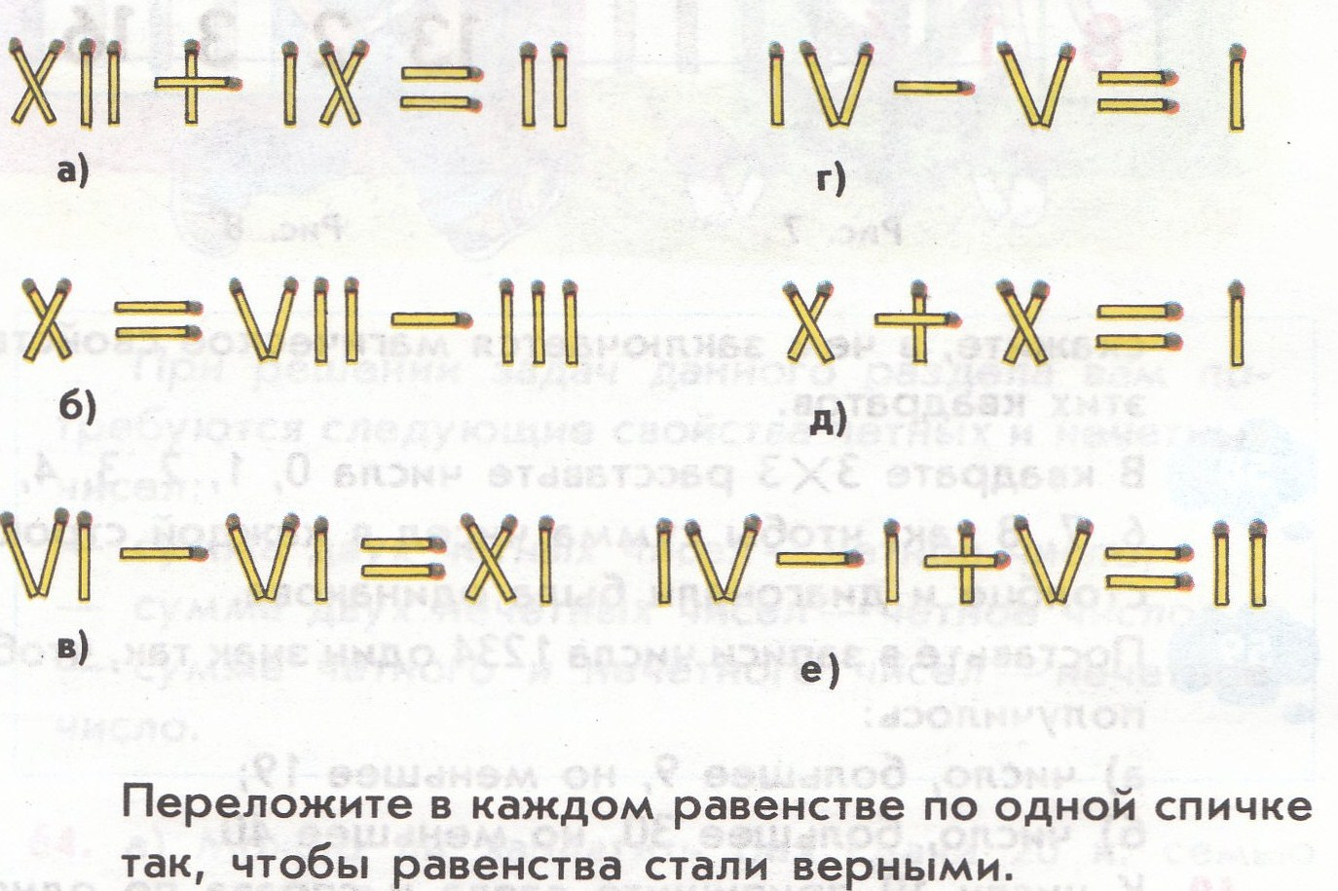

9. Слово жюри.

Заявка команды ______ класса

№ | Ф.И. | Дата рождения
1
2
3
4
5
6
7
8
9
10

Капитан команды:
Приветствие:
- название: _____________________________________________
- девиз:_________________________________________________
- эмблема (рисунок А4)
- информация про ученого-математика

Протокол жюри.
№ | 1 | 2 | 3 | 4 | 5 | 6 | 7 | 8 | итого
5
6а
6б

Протокол жюри.
№ | 1 | 2 | 3 | 4 | 5 | 6 | 7 | 8 | итого
5
6а
6б

Протокол жюри.
№ | 1 | 2 | 3 | 4 | 5 | 6 | 7 | 8 | итого
5
6а
6б

Протокол жюри.
№ | 1 | 2 | 3 | итого | место
5
6а
6б

